УДК 004.932.2
DOI: 10.14489/vkit.2017.03.pp.033-040

С. В. Сидякин, канд. техн. наук, В. Б. Вишняков, канд. физ.-мат. наук,
Ю. В. Визильтер, д-р физ.-мат. наук, Н. И. Рослов (ФГУП «Государственный научно-исследовательский институт авиационных систем» ГНЦ РФ, Москва, Россия);
е-mail: vishnyakov@gosniias.ru
Поиск отличий на последовательностях
изображений в сложных сценах*

Предложен подход к детектированию отличий на видеопоследовательностях в условиях меняющейся освещенности, основанный на взаимных компаративных фильтрах и нормализации фона. Даны определение взаимных компаративных фильтров
и описание их свойств. Рекомендован эффективный алгоритм выделения базовых отличий, основное преимущество которого заключается в отсутствии предварительной сегментации изображения на области постоянной яркости. Данный алгоритм
не использует законы преобразования яркостей пикселов, которыми оперируют другие методы. Рассматриваемый подход может быть скомбинирован с практически любым методом моделирования фона, не устойчивым к изменению освещенности, в целях повышения качества его работы.

Ключевые слова: поиск отличий; изменение освещенности; моделирование фона; морфологическая фильтрация; нормализация фона; видеонаблюдение.

S. V. Sidyakin, B. V. Vishnyakov, Yu. V. Vizilter, N. I. Roslov
(State Research Institute of Aviation Systems State Scientific Center of Russian Federation, Moscow, Russia)

Change Detection in the Sequences of Images
in Complex Scenes

Over the last decade, large number of methods and approaches for change detection in videos were proposed. The vast majority
of them have been developed for moving objects detection in video surveillance systems. They rely on background subtraction techniques
for segmentation of the scene into the foreground and the background. In practice, each method faces serious and sometimes unsolvable problems: the high variation in shooting conditions, illumination changes of different duration, matrix noise, the presence of dynamic objects in the background, for example, swaying branches and bushes.
We propose a new approach to the change detection in the sequences of images in difficult conditions. This approach is based on mutual comparative filters and background normalization, i.e. we calculate the difference between the “filtered by the accumulated background model” current image and the “original” current image. Since the size of the found changes depends on the size of the filtering window,
in order to avoid fragmentation of foreground objects into unconnected zones it is suggested to use the image pyramid followed by intelligent aggregation of found changes between the pyramid layers. Comparative filtering allows us to compare images by their shape without
complex scene segmentation into regions of constant brightness. Comparative filtering makes the proposed method resistant to changes
in illumination conditions and it is individual for each scenario. Overall, the proposed algorithm is simple and efficient. It does not use
predefined transformation laws of pixel brightness, which are often used by other methods. The proposed approach can be combined
with almost any method of background modelling that is not robust to changing light conditions, to improve the overall quality.

Keywords: Change detection; Illumination changes; Background modelling; Morphological filtering; Background normalization; Video surveillance.

Статья поступила в редакцию 08.11.2016 г.

Введение

За последнее десятилетие предложено большое число методов и подходов, посвященных проблеме поиска отличий на видеопоследовательностях.
За поиск отличий примем выделение объектов переднего плана, движущихся или меняющихся некоторым произвольным образом во времени (или от кадра
* Исследование выполнено за счет гранта Российского научного фонда, проект № 16-11-00082, а также при поддержке РФФИ, проекты №№ 15-07-09362 A, 16-57-52042 MHT_a, 15-07-01323 А.

«Вестник компьютерных и информационных технологий» № 3, 2017
к кадру) на наблюдаемой сцене (фоне). Методы
и алгоритмы поиска отличий основаны на техниках моделирования/вычитания фона для сегментации сцены на передний план и фон. При этом каждый метод на практике сталкивается с серьезными проблемами: высокой вариативностью в окружающих, сопутствующих съемке условиях; постоянными изменениями освещенности разной продолжительности; наличием подвижных теней, отбрасываемых объектами; присутствием шумов камеры, низкой частоты кадров; движением камеры и т.п. На сегодняшний день не существует ни одного базового алгоритма, способного справится в одиночку со всеми перечисленными проблемами. Современный подход к выделению отличий [1] комбинирует несколько базовых алгоритмов в целях создания более робастного. Идея заключается в использовании простых, но быстрых алгоритмов, комбинируя их, например, генетическим алгоритмом. Таким образом, совершенствование простых алгоритмов поиска отличий на видеопоследовательностях – актуальная задача. В статье рассмотрен путь к совершенствованию простых алгоритмов выделения
отличий в части повышения качества их работы
в условиях меняющейся освещенности, так как практические системы компьютерного зрения могут размещаться в местах, где условия освещения
не стабильны. Например, в сценах внутри помещений часто происходит включение/выключение света, на камерах, расположенных на улице, сказывается эффект проплывающих облаков. Ряд базовых
алгоритмов поиска отличий [2 – 4] испытывает проблемы, когда работает с быстрыми, резкими изменениями освещенности, что заметно на видеопоследовательностях с низкой частотой кадров.
В статье предложен алгоритм поиска отличий
в наблюдаемой сцене в условиях меняющейся
освещенности по набору кадров видеопоследовательности. Основное преимущество предлагаемого
алгоритма – его применение в ситуациях, когда
условия освещенности меняются непредсказуемо. Еще одно достоинство – отсутствие законов преобразования яркостей пикселов, которыми часто оперируют другие методы [5 – 8]. Предложенный алгоритм совместим с любым существующим алгоритмом моделирования фона.
За основу примем идею морфологической фильтрации [9, 10]. Одним из известных типов морфологической фильтрации является диффузная, которая применяется для получения диффузной регрессионной модели фона [10, 11]. Особенность диффузной регрессионной модели фона – использование диффузной фильтрации текущего изображения с помощью накопленной фоновой модели.
В случае хорошо подобранных параметров диффузный фильтр устойчив к изменениям освещения
и размывает объекты переднего плана, не входящие в модель фона, сохраняя при этом сам фон. Подбор универсального набора параметров диффузного фильтра – сложная задача. Предлагаемый алгоритм более прост в настройке и основывается на взаимной компаративной морфологической фильтрации, которая, так же как и диффузная, устойчива к изменениям освещенности, но не требует точного подбора параметров, и индивидуальна для каждой
видеопоследовательности с учетом ее особенностей. Само обнаружение отличий основано на нормализации фона, т.е. вычисляется разница между отфильтрованной накопленной моделью сцены до определенного момента и кадром видео, полученным в данный момент. Такой способ вычисления разности обеспечивает необходимую робастность
к изменениям освещенности.

Компаративные фильтры

Основные идеи предлагаемого алгоритма связаны с морфологическим анализом изображений Пытьева [9, 10], в котором:
1) имеется способ получения описания формы изображения по заданному эталону (сегментация изображения на области);
2) сравнение изображения с формой осуществляется как сравнение изображения с его проекцией на данную форму;
3) численной мерой сходства изображения
с формой является нормированный морфологический коэффициент корреляции (МКК ), вычисляемый как отношение нормы проекции к норме проецируемого изображения.
Обобщим морфологический подход [9, 10]
к анализу изображений на основе компаративных фильтров. Компаративные фильтры в качестве входных данных для сравнения получают два изображения: модель или шаблон f и тестовое изображение g.
Определение 1. Компаративный фильтр – функция ψ(f, g) : Ω × Ω → Ω, которая при любом фиксированном f ∈ Ω есть морфологический фильтр ψ_{f} (g):

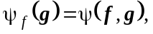

где Ω – прямоугольная область плоскости изображения .
Слово «морфологический» в данном контексте подчеркивает, что изображение g фильтруется формой изображения f и не накладывает свойств пытьевских проекций.
Определение 2. Компаративный фильтр ψ(f, g) является взаимным, если он создан только из изображений f и g для фильтрации изображения g,
т.е. в каждой точке изображения в процессе фильтрации необходимо обрабатывать именно пару соответствующих изображений f и g (или пару их фрагментов).

«Вестник компьютерных и информационных технологий» № 3, 2017
Рассмотрим пример взаимного компаративного фильтра:

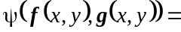
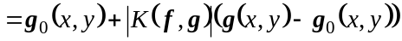, (1)

где (x, y) – координаты точки на соответствующих изображениях;
g₀(x, y) – среднее значение изображения g(x, y);
K(f, g) – нормированный линейный коэффициент корреляции,

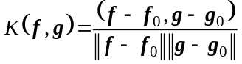, (2)

здесь 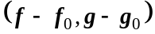 – скалярное произведение; 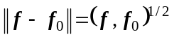, 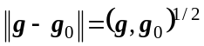– нормы разности соответственно изображений f, g и изображений f₀, g₀, содержащих средние значения изображений f и g.
Очевидно, что ψ(f, f) = f, а |K(f, g)| равен морфологическому коэффициенту корреляции K_{м}(f, g):

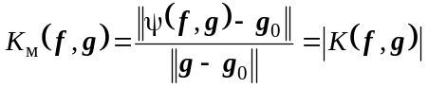. (3)

Взаимная компаративная фильтрация в окне w более применима на практике, чем фильтрация всего изображения. Окно w определяется его координатами на изображении и размером (шириной B
и высотой H)

w = w(x, y, B, H).

Рассмотрим пример взаимного компаративного фильтра с окном w:

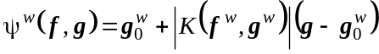; (4)

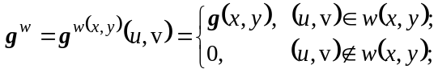

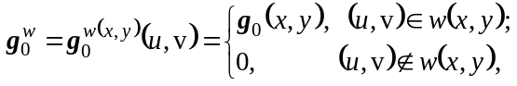

где 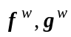 – фрагменты изображений f и g в окне w;
 – среднее значение изображения g;
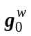 – среднее значение в окне w, посчитанное по изображению g;
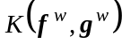 – локальный нормированный коэффициент корреляции в окне w(x, y);
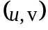 – точка с координатами (u, v), принадлежащая изображению g.
Представленный взаимный компаративный фильтр 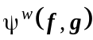 с окном w сильно сглаживает локальные части изображения g, форма которых
не похожа на форму соответствующих фрагментов f, поэтому он может быть использован для поиска отличий на изображениях.
Морфологическое сравнение изображений f и g с использованием окна аналогично [9, 10]:

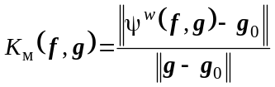. (5)

Обнаружение относительных изменений в сцене основано на нормализации фона, зависит от размера окна и может быть выполнено следующим
образом:

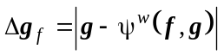. (6)

Основное преимущество компаративных фильтров перед классическими морфологическими [9, 10], в том, что они не требуют сегментации изображений на семантические области, и, соответственно, результат сравнения изображений по форме больше не зависит от качества сегментации.
Примеры взаимной компаративной фильтрации с нормализованным коэффициентом линейной корреляции и различными размерами окна представлены на рис. 1. Чем больше размер окна, тем сильнее сглаживаются локальные части тестового изображения g и выше значения в разностном изображении. Достоинство использования окна большого размера – выделение «внутренних» отличий, недостаток – появление неточных размытых контуров, поэтому окна малого размера могут быть полезны для точного выделения границ отличий.
Рассмотрим общую схему комбинирования произвольного метода поиска отличий (моделирования фона) [12] и взаимной компаративной фильтрации.

«Вестник компьютерных и информационных технологий» № 3, 2017
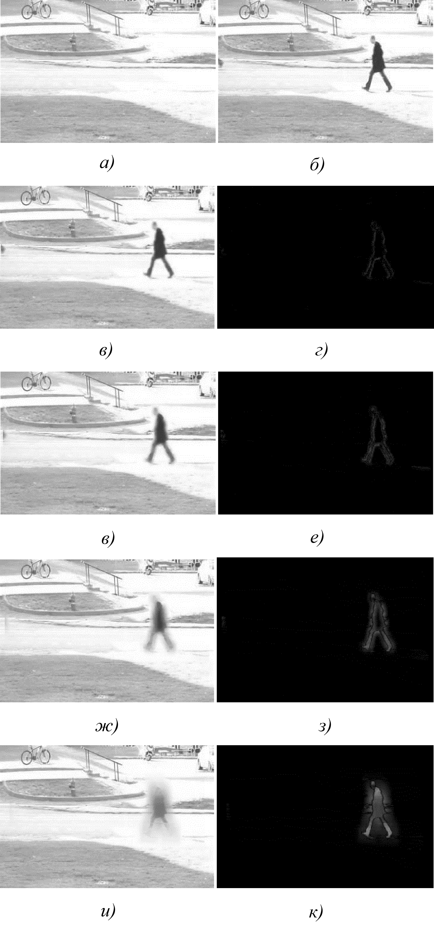

д)

Рис. 1. Примеры взаимной компаративной фильтрации с нормализованным коэффициентом линейной
корреляции и различными размерами окна:
а – модель фона f ; б – изображение с объектом
(тестовое изображение g); в, д, ж, и – отфильтрованное изображение соответственно для размеров окон 4×4, 8×8, 16×16, 32×32; г, е, з, к – обнаруженные относительные изменения ∆g_{f}, т.е. разница между
отфильтрованным изображением и тестовым, соответственно для размеров окон 4×4, 8×8, 16×16, 32×32
Алгоритм поиска отличий
на видеопоследовательности с использованием взаимной компаративной фильтрации

Вход: набор кадров видеопоследовательности {I_{t}}, номер кадра t = 1, …, n, размер окна w, максимальное число уровней в пирамиде изображений l.
Выход: набор изображений с отличиями {F_{t}}.
Шаг 1. Для каждого изображения I_{t} построить пирамиду изображений {I_{s, t}}, s = 1, …, l. Пирамида изображений позволяет эффективно обнаруживать отличия разного масштаба при использовании окна w с фиксированным малым размером. Число уровней l в пирамиде определяет размер отличий, доступных для обнаружения.
Шаг 2. Для каждого уровня s пирамиды построить модель фона m_{s, t}, основанную на k предыдущих изображениях (I_{t – 1}, …, I_{t – k}). Если (t – k) < 1, то используем доступные изображения (I_{t – 1}, …, I₁).
Шаг 3. Для каждого уровня пирамиды вычислить взаимный компаративный фильтр ψ^{w}(m_{s, t}, I_{s,t})
с окном w на основе модели фона m_{s, t} и изображения уровня пирамиды I_{s, t} :

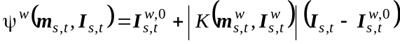;

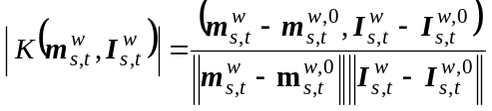, (7)

где 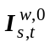, 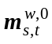– средние значения в окне w, посчитанные соответственно по изображению 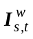 уровня пирамиды s и модели фона m_{s,t} на уровне s;
 – нормированный линейный коэффициент корреляции;
Шаг 4. Для каждого уровня пирамиды построить первичное изображение отличий 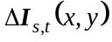
и отфильтровать его с порогом p_{s}:

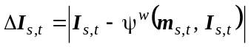; (8)

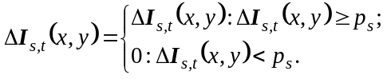

Шаг 5. Привести каждое первичное изображение отличий на каждом уровне к исходному размеру I_{t} .
Шаг 6. Найти максимум по каждому пикселу
с координатами (x, y) среди всех первичных изображений отличий:

«Вестник компьютерных и информационных технологий» № 3, 2017

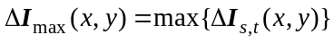. (9)
Шаг 7. Получить общее бинарное изображение отличий путем фильтрации 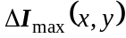 с порогом p:
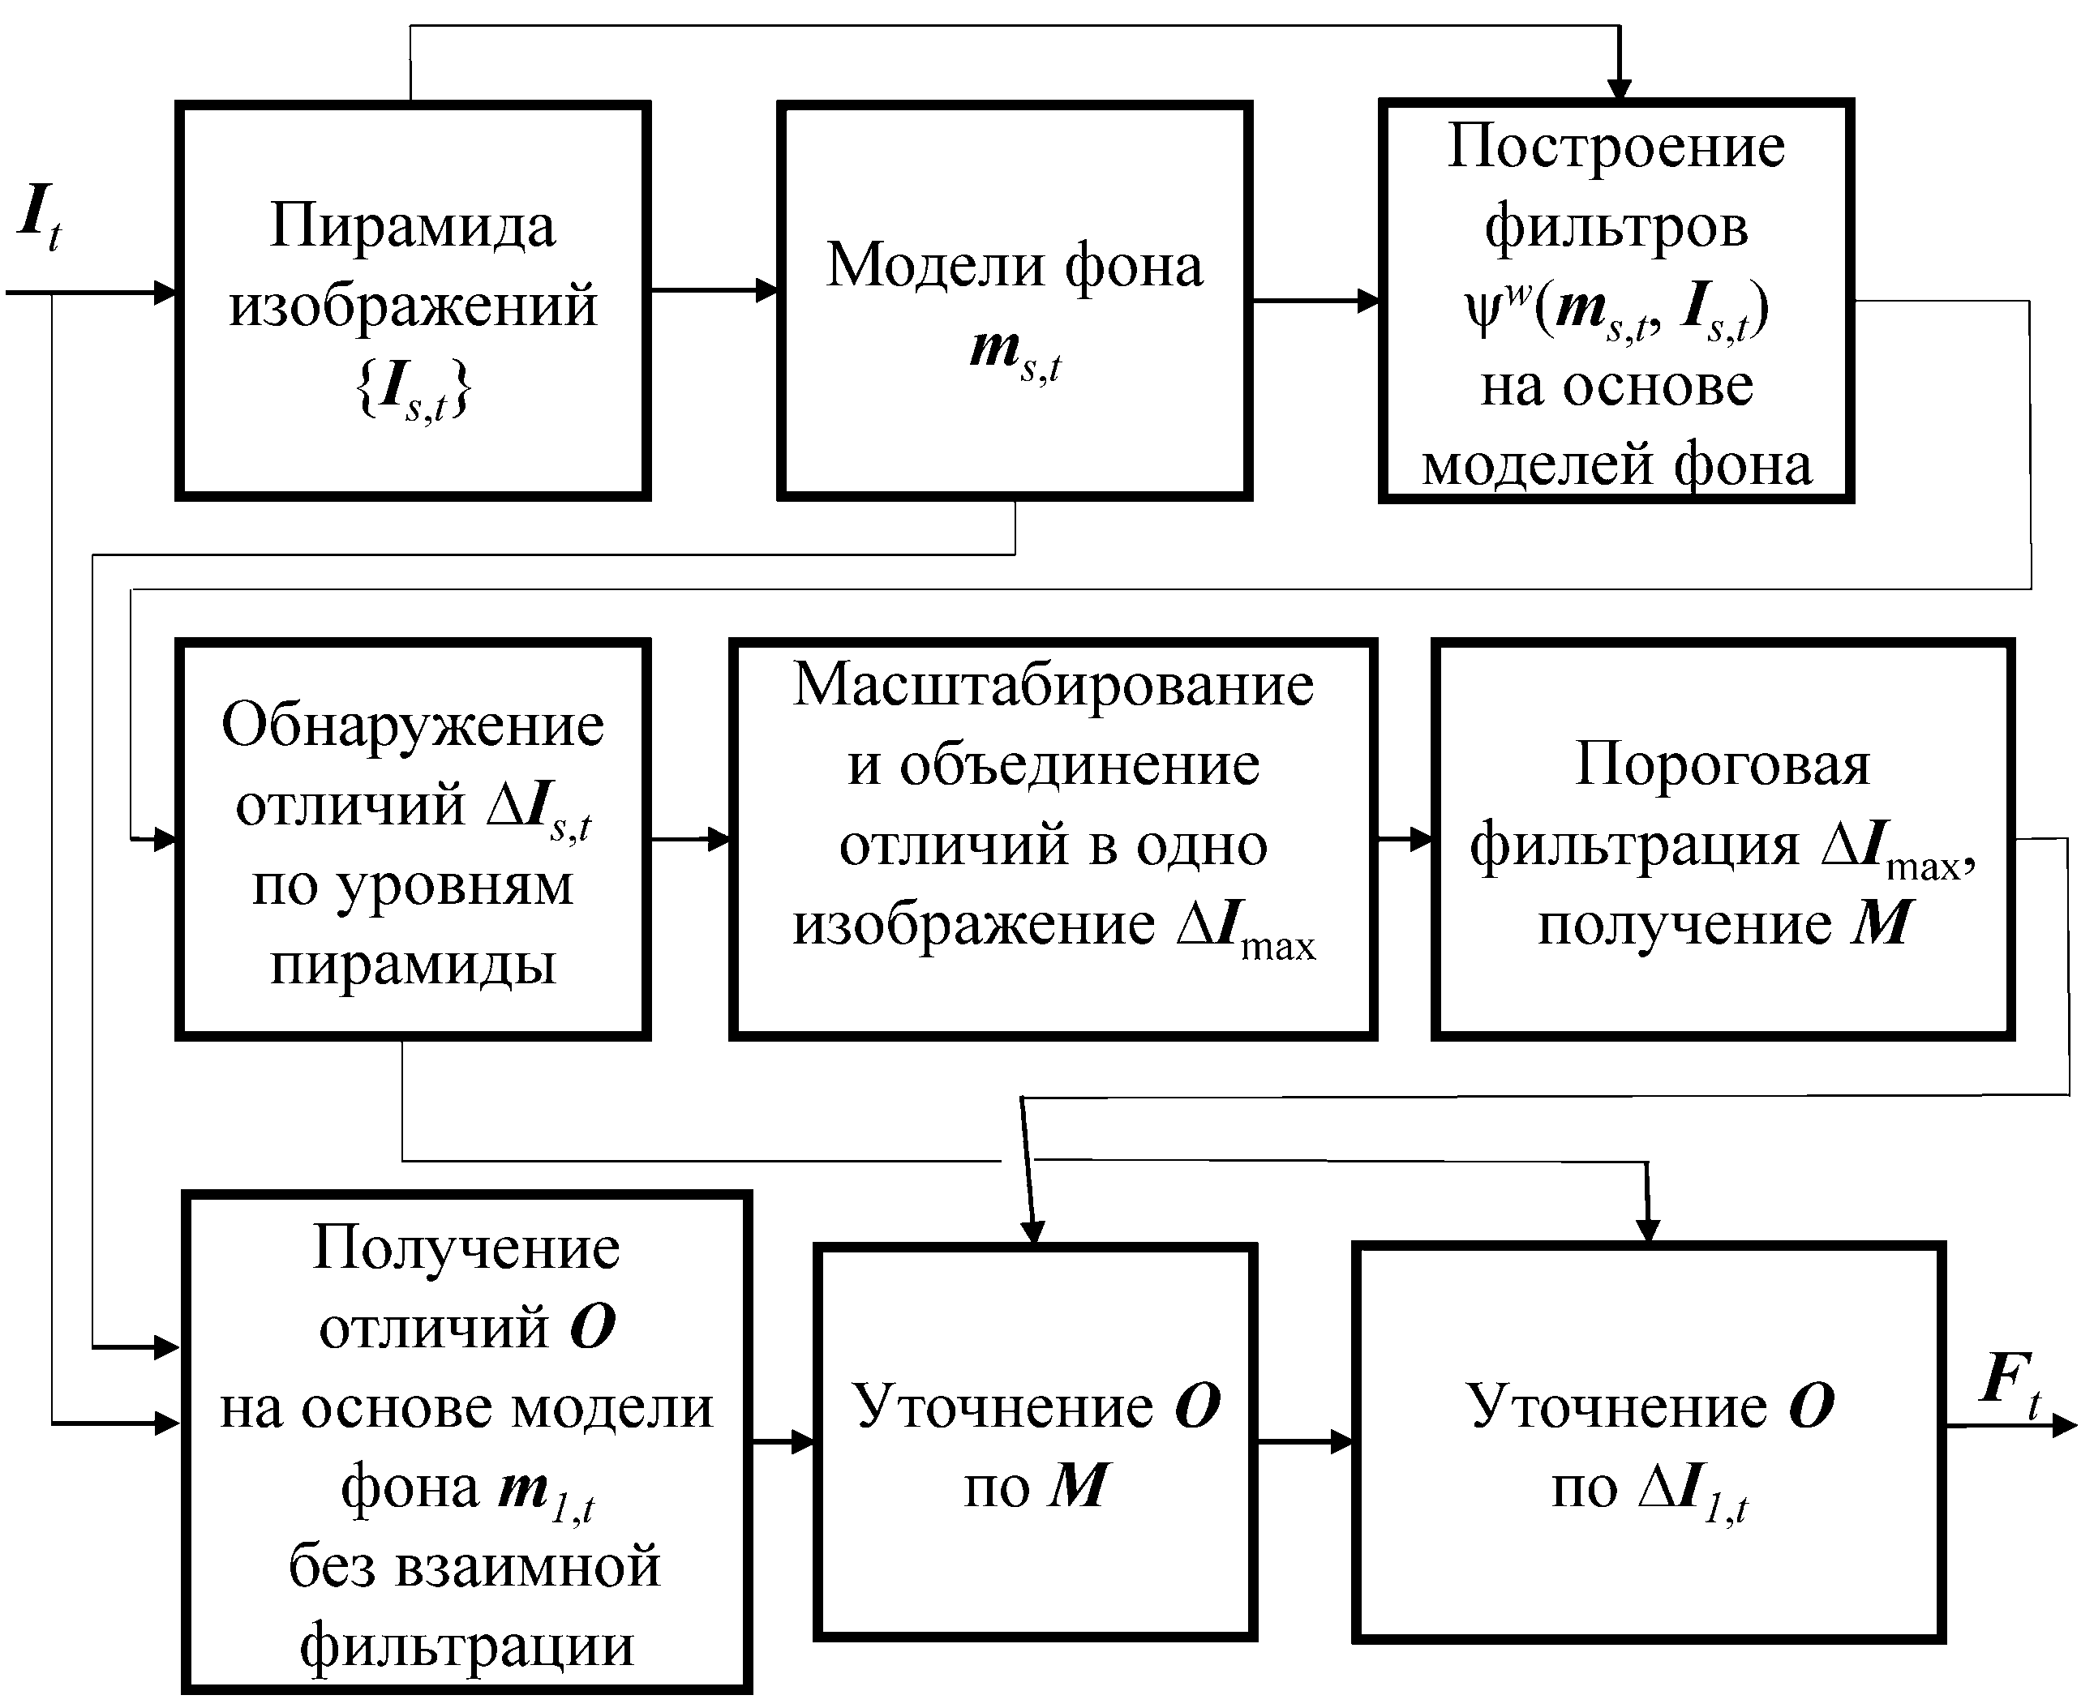

Рис. 2. Блок-схема алгоритма поиска отличий на видеопоследовательности с использованием взаимной компаративной фильтрации

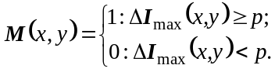 (10)

Шаг 8. Выделить связные области в  восьмисвязным двухпроходным алгоритмом [13], cформировав список связных областей L с отличиями и отметив принадлежащие им пикселы.
Шаг 9. Вычислить бинарное
изображение отличий 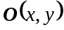 для
изображения I_{t} (первый уровень пирамиды изображений) на основе используемой модели фона.
Шаг 10. Удалить из пикселы, которые не являются отличиями
в , перебрав все области
из списка L.
Шаг 11. Дополнительно уточнить по контурам первичного
изображения отличий первого уровня 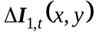, уменьшив попикселным сканированием (по строкам и столбцам) до контуров в . Границы областей с реальными отличиями хорошо просматриваются на первичном изображении отличий. Контуры таких областей могут быть выделены, например, аналогично алгоритму Кэнни [14].
Шаг 12. Получить финальное изображение
отличий F_{t}, последовательно применяя операции открытия и закрытия математической морфологии Серра [15] к изображению для удаления дыр и областей нежелательного размера.
Возможен быстрый вариант рассмотренного
алгоритма, использующий всего два уровня: первый – изображение оригинального размера, второй – уменьшенное в несколько раз исходное изображение (например, в два-три раза). Существенные (большие по площади) отличия можно найти, применяя процедуры фильтрации на втором уровне.
Блок-схема алгоритма поиска отличий на видеопоследовательности с использованием взаимной компаративной фильтрации представлена на рис. 2.

Сравнение алгоритмов поиска отличий

В качестве базового алгоритма поиска отличий (моделирования фона) выбран алгоритм на основе смеси нормальных распределений, предложенный
в работе [3], так как он не обладает встроенным механизмом учета резких изменений освещенности. Алгоритм [3] модифицирован согласно блок-схеме на рис. 2, т.е. он используется для моделирования фона на каждом уровне пирамиды изображений
и выделения отличий на ее первом уровне.
При проведении сравнения использовано цветовое пространство RGB (Red, Green, Blue) для моделирования фона, компаративная фильтрация осуществляется для изображений в градациях оттенков серого. В целях эффективного вычисления взаимных компаративных фильтров выбран нормированный линейный коэффициент корреляции (2). Для тестирования применен размеченный набор видеопоследовательностей из базы GTILT [16], содержащей реалистичные видео с низкой частотой кадров
и сильными изменениями освещения. Для сравнения качества работы алгоритма [3] и его модифицированной версии на основе взаимной компаративной фильтрации использована методология [12], где Re – Recall, SP – (SPecificity), FPR – False Positive Rate, FNR – False Negative Rate, PR – PRecision, F – F-measure. Тестовые видеопоследовательности уменьшены до разрешения 320 × 240 пикселов.
В табл. 1 представлены результаты оригинального
и модифицированного алгоритмов для каждой видеопоследовательности в значениях показателей качества. Видеопоследовательность дана в виде описания сцен: Back и Road – движение машин
по дороге, светит яркое солнце, быстро плывут
облака, сильные изменения освещенности; Bank – движение машин по дороге, имеются тени, слабые изменения освещенности; Cars1 и Cars3 – движение машин по дороге, освещенность сильно падает
от начала видео к его концу; Park – парковка, освещенность сцены меняется при движении облаков; Ped1 – люди на теннисном корте, освещенность падает в начале видео, после чего восстанавливается
к его концу; Ped2 – люди на лужайке, происходят сильные изменения освещенности. Сравнение и разница результатов модифицированного и оригинального алгоритмов по всем видеопоследовательностям представлены в табл. 2. Благодаря предложенной модификации устранено значительное число ложных срабатываний и почти полностью сохранены пикселы объекта: значение меры F возросло на 32 %; показатель точности PR – 38,4 %. Таким образом, предложенная модификация может быть полезна при работе в сложных условиях меняющейся освещенности. На рис. 3 показан пример выделения значимых отличий для двух репрезентативных изображений, взятых из двух видеопоследовательностей с изменяющейся освещенностью Cars1 и Roadside.

«Вестник компьютерных и информационных технологий» № 3, 2017

1. Результаты оригинального и модифицированного алгоритмов для каждой видеопоследовательности
в значениях показателей качества

Видеопоследовательность | RE | SP | FPR | FNR | PR | F
Оригинальный алгоритм
Back | 0,38 | 0,97 | 0,026 | 0,61 | 0,013 | 0,025
Bank | 0,79 | 0,99 | 0,004 | 0,21 | 0,311 | 0,446
Cars1 | 0,84 | 0,99 | 0,007 | 0,17 | 0,498 | 0,624
Cars3 | 0,89 | 0,99 | 0,001 | 0,10 | 0,798 | 0,845
Park | 0,66 | 0,98 | 0,019 | 0,34 | 0,028 | 0,053
Ped1 | 0,64 | 0,96 | 0,035 | 0,36 | 0,027 | 0,053
Ped2 | 0,12 | 0,96 | 0,032 | 0,88 | 0,010 | 0,019
Road | 0,80 | 0,99 | 0,009 | 0,20 | 0,205 | 0,327
Модифицированный алгоритм
Back | 0,30 | 0,99 | 0,0002 | 0,69 | 0,515 | 0,38
Bank | 0,80 | 0,99 | 0,0005 | 0,19 | 0,756 | 0,78
Cars1 | 0,75 | 0,99 | 0,0022 | 0,25 | 0,747 | 0,75
Cars3 | 0,89 | 0,99 | 0,0007 | 0,10 | 0,822 | 0,86
Park | 0,53 | 0,99 | 0,0005 | 0,47 | 0,447 | 0,48
Ped1 | 0,51 | 0,99 | 0,0010 | 0,49 | 0,442 | 0,47
Ped2 | 0,20 | 0,99 | 0,0017 | 0,80 | 0,261 | 0,23
Road | 0,79 | 0,99 | 0,0006 | 0,21 | 0,786 | 0,79

2. Сравнение и разница результатов модифицированного и оригинального алгоритмов
по всем видеопоследовательностям

«Вестник компьютерных и информационных технологий» № 3, 2017

Алгоритмы | Результаты по всем  видеопоследовательностям
Алгоритмы | RE | SP | FPR | FNR | PR | F
Оригинальный | 0,60 | 0,98 | 0,0202 | 0,39 | 0,213 | 0,27
Модифицированный | 0,59 | 0,99 | 0,0009 | 0,40 | 0,597 | 0,59
Относительные результаты по всем видеопоследовательностям | –0,01 | 0,01 | 0,019 | –0,01 | 0,384 | 0,32
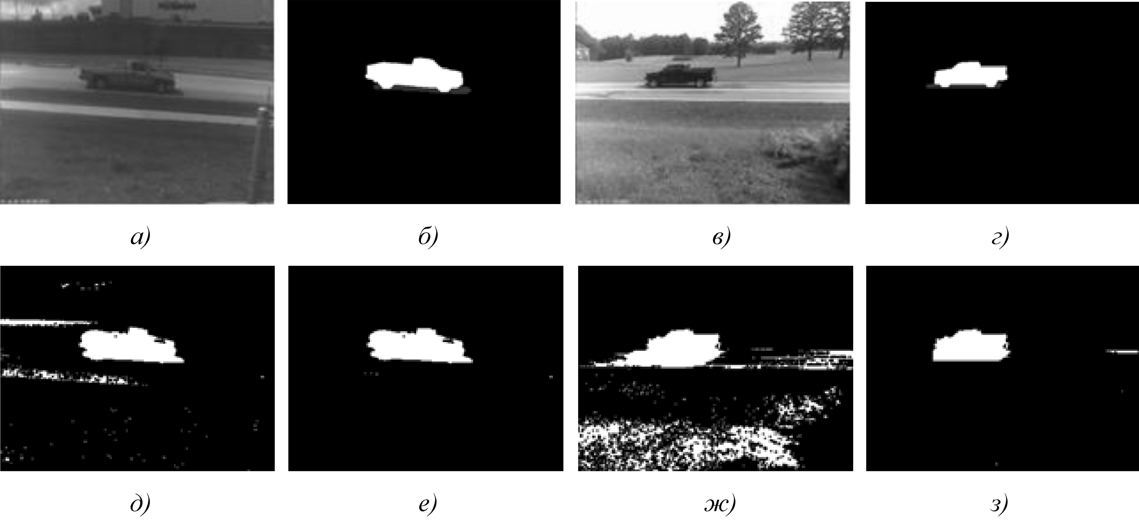

Рис. 3. Пример выделения значимых отличий для двух репрезентативных изображений, взятых из двух видеопоследовательностей с изменяющейся освещенностью Cars1 (а, б, д, е) и Roadside (в, г, ж, з):
а, в – изображение I_{t}, на котором требуется выделить движущийся объект; б, г – истинная разметка; д, ж – результат выделения отличий оригинальным алгоритмом [3] без взаимной фильтрации; е, з – результат выделения отличий
модифицированного алгоритма с использованием взаимной фильтрации

Приведем применяемые параметры алгоритма: число накапливаемых кадров 50; число нормальных распределений в смеси принимает значения из множества {2, 5}; пиксел относится к фону, если вес первого нормального распределения в смеси больше, чем {0,55; 0,7}; среднеквадратичное отклонение при создании нового нормального распределения
в смеси принимает значения их множества {5, 10}; пирамида состоит из двух уровней; p₁ = 2, p₂ = {5, 10}, p = 1; размер окна фильтрации w равен 4×4 пиксела; для каждого видео из базы GTILT выбираются наилучшие значения параметров
из соответствующих множеств, обозначенных фигурными скобками {…}.

Заключение

Предложен алгоритм поиска отличий на видеопоследовательностях в условиях меняющейся
освещенности на основе взаимных компаративных фильтров. Данные фильтры позволяют выявлять отличия с помощью морфологического подхода и не требуют сегментации сцены (модели фона). Предложенный алгоритм не опирается на законы преобразования яркостей пикселов, которыми часто оперируют другие методы, и может быть использован
с любым методом моделирования фона, не устойчивым к изменению освещенности.

«Вестник компьютерных и информационных технологий» № 3, 2017

Библиографический список

1. Bianco S., Ciocca G., Schettini R. How Far Can You Get by Combining Change Detection Algorithms // Computing Research Repository (CoRR). 2015. URL: http://arxiv.org/ abs/1505.02921 (дата обращения: 23.12.2016).
2. Heikkila M., Pietikainen M. A Texture-Based Method for Modeling the Background and Detecting Moving Objects // IEEE Transactions on Pattern Analysis and Machine Intelligence. 2006. V. 28, Is. 4. P. 657 – 662.
3. KaewTraKulPong P., Rowden R. An Improved Adaptive Background Mixture Model for Real-Time Tracking with Shadow Detection // Proc. on the Second European Workshop on Advanced Video Based Surveillance Systems. UK, September, London, 2001. P. 149 – 158.
4. Tian Y.-L., Lu M., Hampapur A. Robust and Efficient Foreground Analysis for Real-Time Video Surveillance // IEEE Computer Society Conf. on Computer Vision and Pattern Recognition (CVPR’05). USA, 20 – 26 June, San Diego, 2005. V. 1. P. 1182 – 1187.
5. Xiangdong Y., Jie Y., Na W. Removal of Disturbance of Sudden Illumination Change Based on Color Gradient Fusion Gaussian Model // International Journal of Advancements in Computing Technology. 2013. V. 5, Is. 2. P. 86 – 92.
6. Farcas D., Marghes C., Bouwmans T. Background Subtraction Via Incremental Maximum Margin Criterion:
a Discriminative Subspace Approach // Machine Vision
and Applications. 2012. V. 23, Is. 6. P. 1083 – 1101.
7. Van Es J., Vladusich T., Cornelissen F. Local
and Relational Judgements of Surface Color: Constancy
Indices and Discrimination Performance // Spatial Vision. 2007. V. 20. P. 139 – 154.
8. Exploiting Multiple Cues in Motion Segmentation Based on Background Subtraction / I. Huerta et al. // Neurocomputing. 2013. V. 100. P. 183 – 196.
9. Pyt’ev Yu. Morphological Image Analysis // Pattern Recognition and Image Analysis. Advances in Mathematical Theory and Applications. 1993. Vl. 3, Is. 1. P. 19 – 28.
10. Shape-Based Image Matching Using Heat Kernels and Diffusion Maps / Yu. V. Vizilter et al. // Proc. on the
International Archives of the Photogrammetry, Remote
Sensing and Spatial Information Sciences. September 5 – 7, Zurich, Switzerland, 2014. V. XL-3. P. 357 – 364.
11. Vishnyakov B. V., Sidyakin S. V., Vizilter Yu. V. Diffusion Background Model for Moving Objects Detection // Proc. on the International Archives of the Photogrammetry, Remote Sensing and Spatial Information Sciences. May 25 – 27, Moscow, Russia, 2015. V. XL-5/W6. P. 65 – 71.
12. CDnet 2014: An Expanded Change Detection Benchmark Dataset / Y. Wang et al. // IEEE Computer Society Conf. on Computer Vision and Pattern Recognition Workshops. USA, June, Columbus, 2014. P. 393 – 400. doi: 10.1109/CVPRW.2014.126
13. Обработка и анализ изображений в задачах машинного зрения / Ю. В. Визильтер и др. М.: Физматкнига, 2010. 689 c.
14. Canny J. A Computational Approach to Edge
Detection // IEEE Transactions on Pattern Analysis
and Machine Intelligence. 1986. V. 8, Is. 6. P. 679 – 698.
15. Serra J. Image Analysis and Mathematical
Morphology. USA, Orlando, FL: Academic Press, 1983. 610 p.
16. BigBackground-Based Illumination Compensation for Surveillance Video / R. M. Bales et al. // Journal on Image and Video Processing. 2011. P. 1 – 22. doi: 10.1155/2011/171363

Библиографический список

1. Bianco S., Ciocca G., Schettini R. How Far Can You Get by Combining Change Detection Algorithms // Computing Research Repository (CoRR). 2015. URL: http://arxiv.org/ abs/1505.02921 (дата обращения: 23.12.2016).
2. Heikkila M., Pietikainen M. A Texture-Based Method for Modeling the Background and Detecting Moving Objects // IEEE Transactions on Pattern Analysis and Machine Intelligence. 2006. V. 28, Is. 4. P. 657 – 662.
3. KaewTraKulPong P., Rowden R. An Improved Adaptive Background Mixture Model for Real-Time Tracking with Shadow Detection // Proc. on the Second European Workshop on Advanced Video Based Surveillance Systems. UK, September, London, 2001. P. 149 – 158.
4. Tian Y.-L., Lu M., Hampapur A. Robust and Efficient Foreground Analysis for Real-Time Video Surveillance // IEEE Computer Society Conf. on Computer Vision and Pattern Recognition (CVPR’05). USA, 20 – 26 June, San Diego, 2005. V. 1. P. 1182 – 1187.
5. Xiangdong Y., Jie Y., Na W. Removal of Disturbance of Sudden Illumination Change Based on Color Gradient Fusion Gaussian Model // International Journal of Advancements in Computing Technology. 2013. V. 5, Is. 2. P. 86 – 92.
6. Farcas D., Marghes C., Bouwmans T. Background Subtraction Via Incremental Maximum Margin Criterion:
a Discriminative Subspace Approach // Machine Vision
and Applications. 2012. V. 23, Is. 6. P. 1083 – 1101.
7. Van Es J., Vladusich T., Cornelissen F. Local
and Relational Judgements of Surface Color: Constancy
Indices and Discrimination Performance // Spatial Vision. 2007. V. 20. P. 139 – 154.
8. Exploiting Multiple Cues in Motion Segmentation Based on Background Subtraction / I. Huerta et al. // Neurocomputing. 2013. V. 100. P. 183 – 196.
9. Pyt’ev Yu. Morphological Image Analysis // Pattern Recognition and Image Analysis. Advances in Mathematical Theory and Applications. 1993. Vl. 3, Is. 1. P. 19 – 28.
10. Shape-Based Image Matching Using Heat Kernels and Diffusion Maps / Yu. V. Vizilter et al. // Proc. on the
International Archives of the Photogrammetry, Remote
Sensing and Spatial Information Sciences. September 5 – 7, Zurich, Switzerland, 2014. V. XL-3. P. 357 – 364.
11. Vishnyakov B. V., Sidyakin S. V., Vizilter Yu. V. Diffusion Background Model for Moving Objects Detection // Proc. on the International Archives of the Photogrammetry, Remote Sensing and Spatial Information Sciences. May 25 – 27, Moscow, Russia, 2015. V. XL-5/W6. P. 65 – 71.
12. CDnet 2014: An Expanded Change Detection Benchmark Dataset / Y. Wang et al. // IEEE Computer Society Conf. on Computer Vision and Pattern Recognition Workshops. USA, June, Columbus, 2014. P. 393 – 400. doi: 10.1109/CVPRW.2014.126
13. Обработка и анализ изображений в задачах машинного зрения / Ю. В. Визильтер и др. М.: Физматкнига, 2010. 689 c.
14. Canny J. A Computational Approach to Edge
Detection // IEEE Transactions on Pattern Analysis
and Machine Intelligence. 1986. V. 8, Is. 6. P. 679 – 698.
15. Serra J. Image Analysis and Mathematical
Morphology. USA, Orlando, FL: Academic Press, 1983. 610 p.
16. BigBackground-Based Illumination Compensation for Surveillance Video / R. M. Bales et al. // Journal on Image and Video Processing. 2011. P. 1 – 22. doi: 10.1155/2011/171363

«Вестник компьютерных и информационных технологий» № 3, 2017

